Relixión Católica 1º ESO B
Data de subida: 08/05/2020
Data límite de envío: o xoves 21 de maio
Dirección de correo: bemaca.reli.couto@gmail.com
Bos días
Envíovos uns exercicios:
1.- O primeiro exercicio é un texto que debedes ler para facer un esquema co que consideredes máis importante.
2.- No segundo exercicio só tendes que unir con frechas, xa volo explica o encabezado do exercicio. Recordades que na clase viramos as parábolas, e fixerades unha por grupos, bueno pois este exercicio vai sobre as parábolas.
3.- No terceiro exercicio tedes que colocar os bloques no taboeiro facendo que encaixen, e así poderedes ler un texto de Lucas, referido a unha parábola.
Calquera dúbida ou se queredes axuda os exercicios, estarei conectada, escribideme ó correo
Ánimo!!!
Un saúdo

EXERCICIO 1
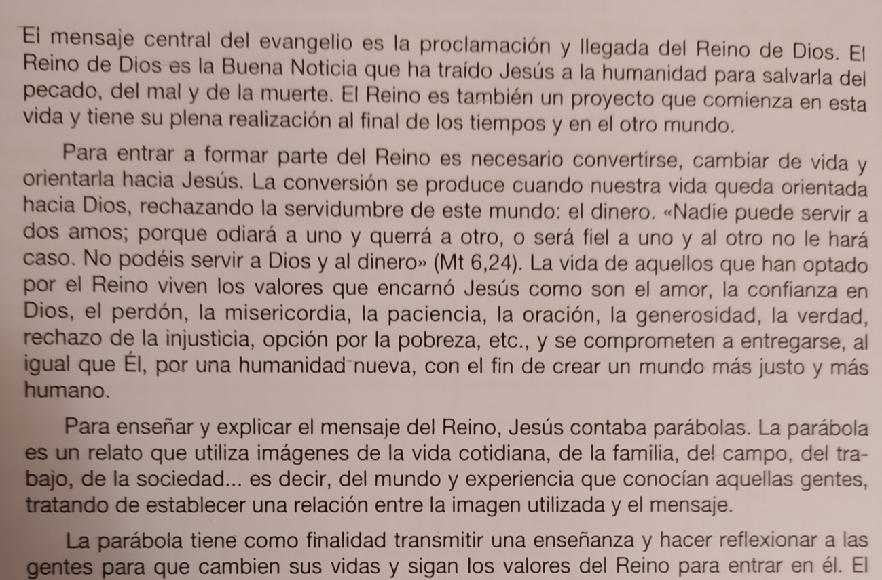
EXERCICIO 2

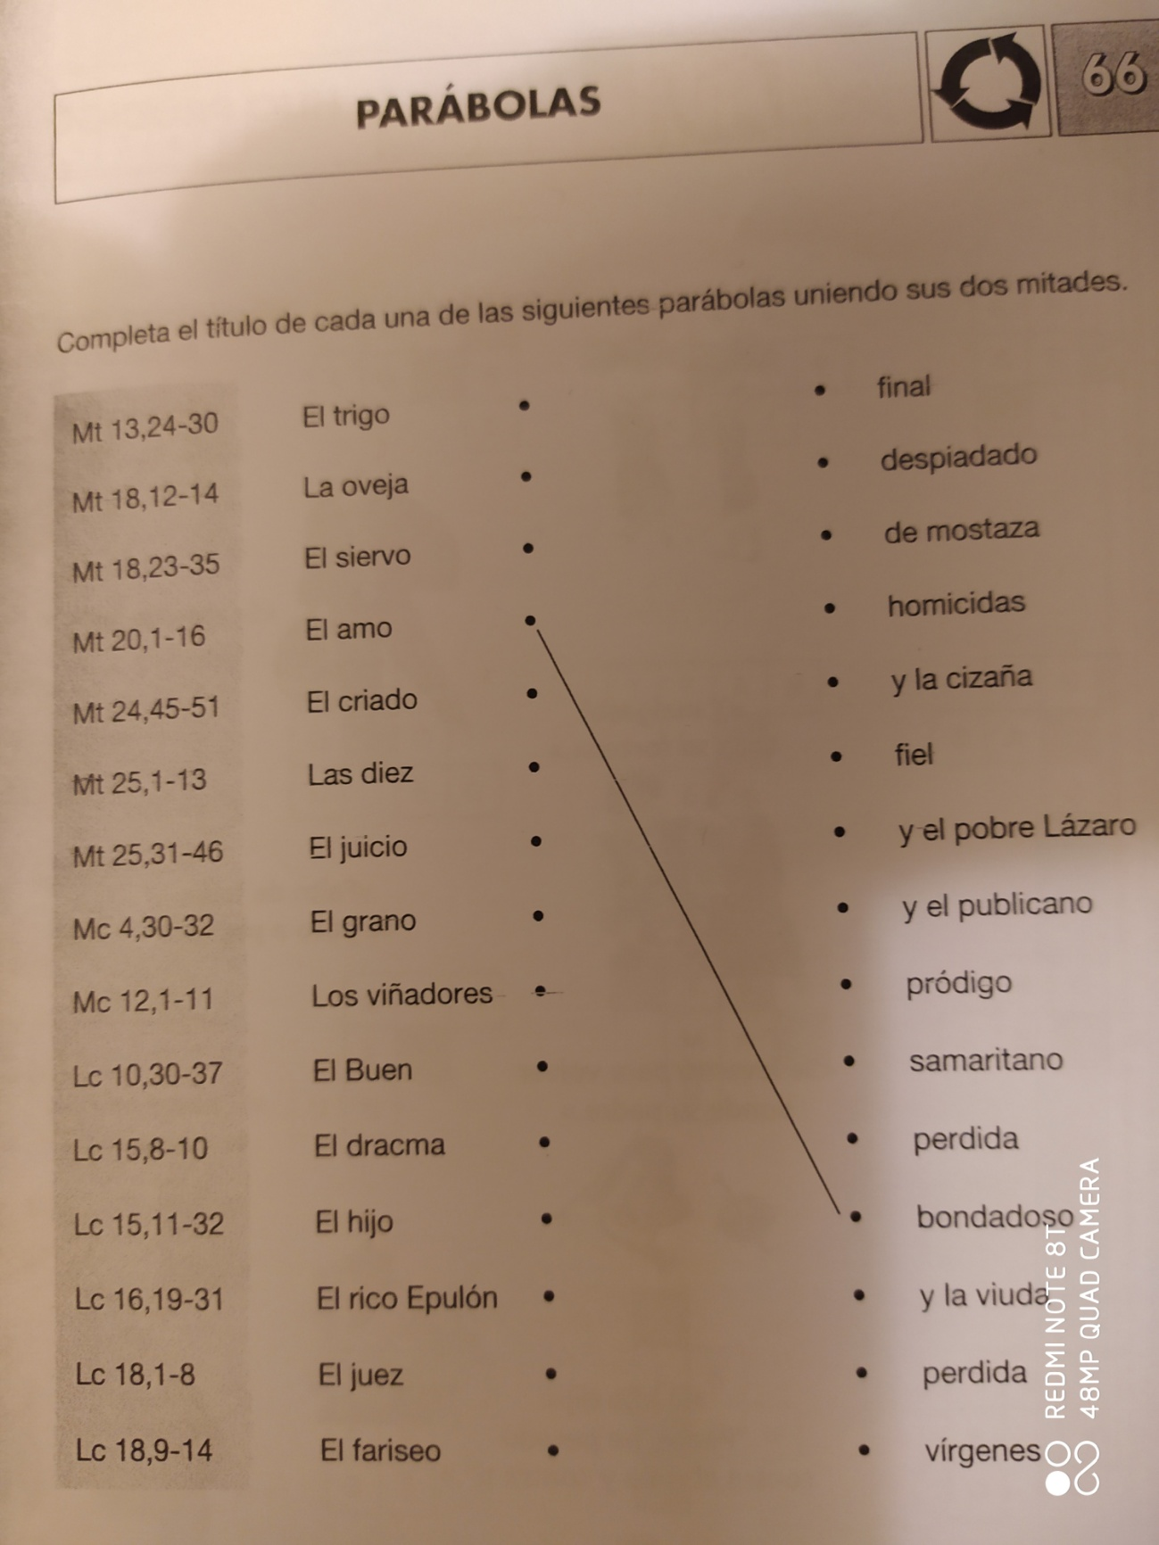

EXERCICIO 3
